**Unidad 5. Muñecos de nieve**

Nombre: __________________________________________ Curso: ______ Fecha: ________

**Contenidos previos**

1. Une los puntos y colorea.

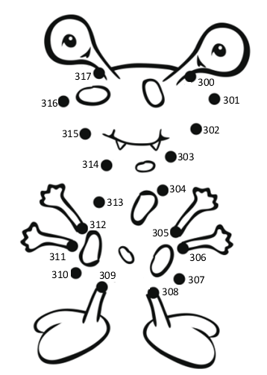

1. Completa la recta numérica con los números que faltan.

356

358

361

363

1. Calcula las siguientes operaciones.

395

53

384

164

356

214

**Unidad 5. Muñecos de nieve**

Nombre: __________________________________________ Curso: ______ Fecha: ________

**Números del 400 al 499**

1. Completa los siguientes números con cifras y con letra.

76

4 C, 3 D y 4 U

76

4 C y 7 U

76

4C y 9 D

76

4 C, 2 D y 5 U

1. Continúa la serie.

429

433

437

441

445

449

453

457

461

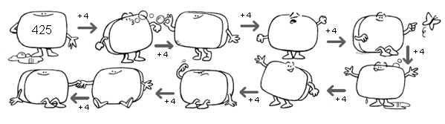

**Unidad 5. Muñecos de nieve**

Nombre: __________________________________________ Curso: ______ Fecha: ________

**Aproximación de números**

1. Escribe entre qué centenas está cada número.

345

179

256

398

1. Observa los números y escribe la aproximación.

18

decena más próxima

370

74

52

86

centena más próxima

220

310

190

**Unidad 5. Muñecos de nieve**

Nombre: __________________________________________ Curso: ______ Fecha: ________

**Resta con llevadas**

1. Calcula estas restas.

412

257

145

142

53

145

325

166

145

286

198

145

341

125

145

462

184

145

1. En un vivero han florecido 214 plantas de las 411 que tiene. ¿Cuántas plantas no han florecido aún?

Solución:

**Unidad 5. Muñecos de nieve**

Nombre: __________________________________________ Curso: ______ Fecha: ________

**Multiplicación y términos**

1. Une con flechas cada suma con su multiplicación.

5 + 5 + 5 + 5

2 × 8

8 + 8

5 × 2

3 + 3 + 3 + 3 + 3 + 3

6 × 3

4 + 4 + 4

4 × 5

2 + 2 + 2 + 2 + 2

3 × 4

1. Escribe los factores de estas multiplicaciones y su producto.

producto

factores

3 + 3 + 3 + 3

2 + 2 + 2 + 2 + 2

4 + 4 + 4 + 4

5 + 5

**Unidad 5. Muñecos de nieve**

Nombre: __________________________________________ Curso: ______ Fecha: ________

**Simetría y eje de simetría**

1. Rodea las figuras que tienen simetría.

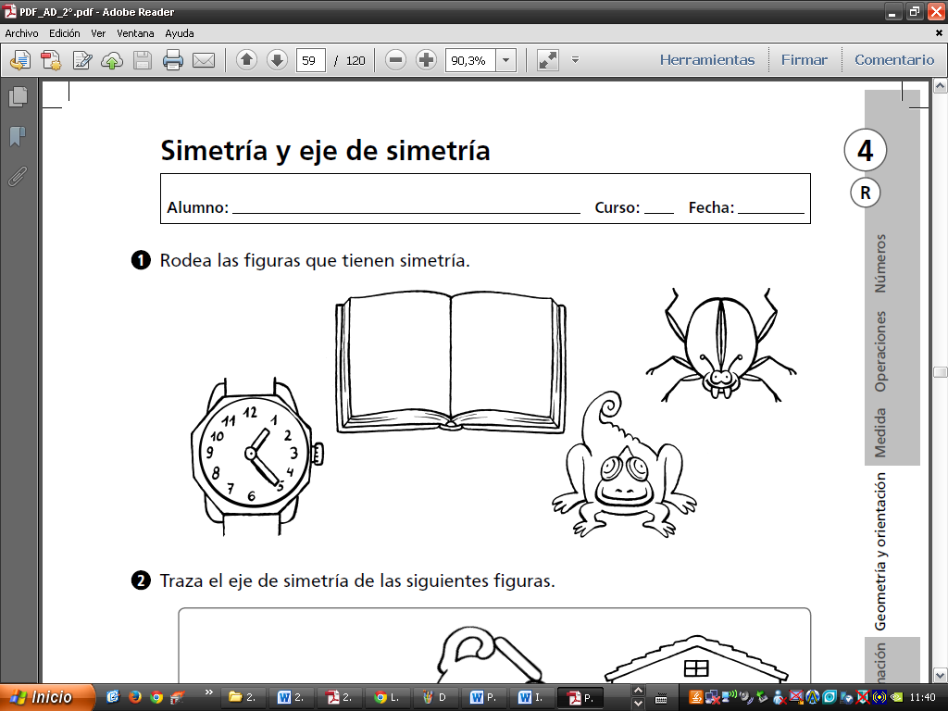

1. Traza el eje de simetría de las siguientes figuras.

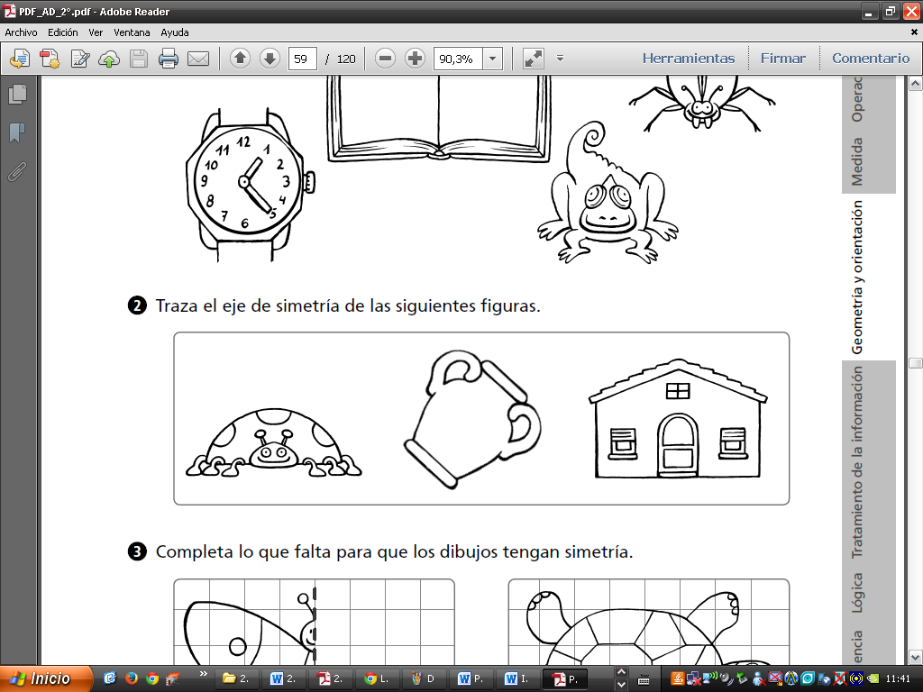

1. Completa la primera figura para que sea simétrica y dibuja la figura simétrica de la segunda.

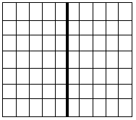



**Unidad 5. Muñecos de nieve**

Nombre: __________________________________________ Curso: ______ Fecha: ________

**Traslaciones**

1. Rodea las figuras que se han formado por traslación de la original.

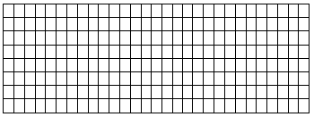

1. ¿Cuántas unidades y hacia dónde se ha realizado la traslación?





**Unidad 5. Muñecos de nieve**

Nombre: __________________________________________ Curso: ______ Fecha: ________

**¡Sin problemas!**

Resuelve el problema siguiendo unos pasos.

1. Si en cada huerto hay 2 espantapájaros, ¿cuántos espantapájaros habrá en 5 huertos?

* Lee atentamente el enunciado.
* Identifica la pregunta.

* 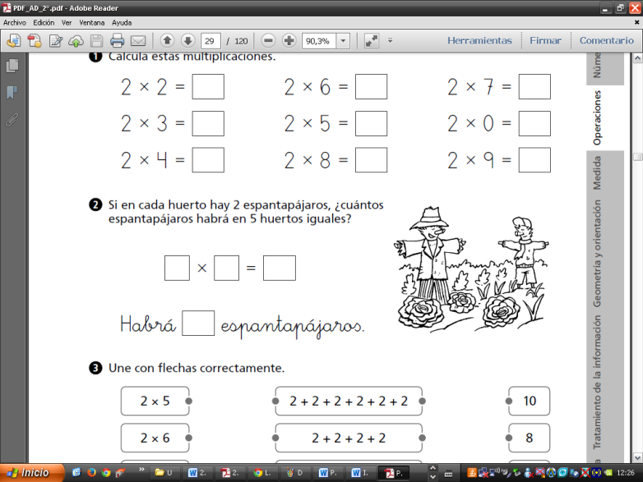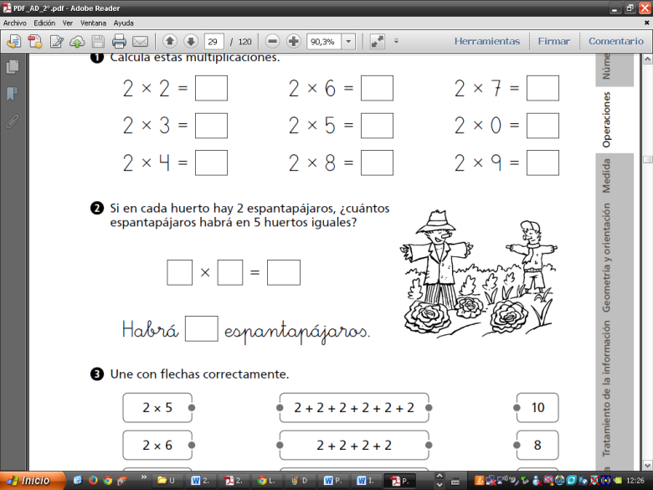Observa el dibujo y resuelve.

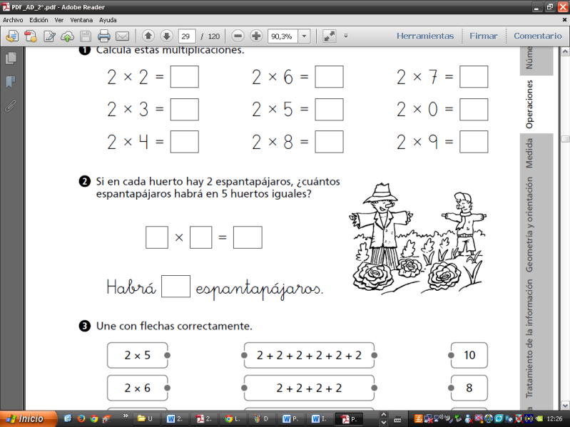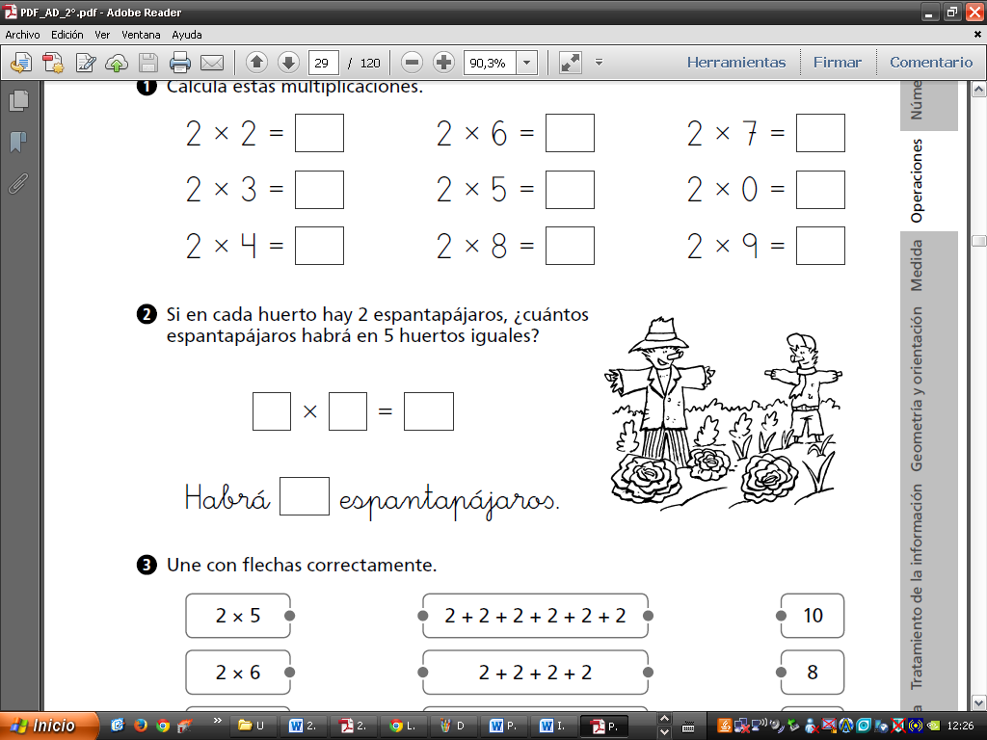

Solución:

1. Unos científicos han contabilizado 452 estrellas. Si ya han puesto nombre a 374, ¿cuántas estrellas les quedan por nombrar?

* Lee atentamente el enunciado.
* Identifica la pregunta.

Solución:

**Unidad 5. Muñecos de nieve**

Nombre: __________________________________________ Curso: ______ Fecha: ________

**Conquista PISApolis**

1. ¿De qué número se trata? Rodea la respuesta correcta.

* 440
* Su centena más próxima es 400.
* La suma de sus cifras es 8.
* 350
* 380

1. ¿Cuál es el resultado de la operación? Subraya la respuesta correcta.

* 393

435 – 158

* 277
* 323

1. ¿Qué figura se ha formado por traslación de la figura de color negro? Rodea la respuesta correcta.



* la verde
* la rosa
* la azul

**Unidad 5. Muñecos de nieve**

Nombre: __________________________________________ Curso: ______ Fecha: ________

**¿Te acuerdas?**

1. Escribe con cifras el número inmediatamente anterior y el inmediatamente posterior al dado.

|  |  |  |
| --- | --- | --- |
| **inmediatamente anterior** |  | **inmediatamente posterior** |
|  | cuatrocientos veinte |  |
|  | cuatrocientos |  |
|  | trescientos cuarenta y uno |  |
|  | doscientos cincuenta y nueve |  |
|  | ciento dieciséis |  |

1. Rodea en cada caso lo que se indica.

menor

1 C y 5 D

105

mayor

300 + 50 + 6

3 C, 2 D y 6 U

menor

437 – 146

211

mayor

152 + 329

471

**Unidad 5. Muñecos de nieve**

Nombre: __________________________________________ Curso: ______ Fecha: ________

**¿Te acuerdas?**

1. En el mapa del metro de la ciudad aparecen estas líneas.

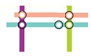

* ¿Qué posición tienen las líneas morada y rosa entre sí?
* ¿Qué posición tienen las líneas morada y verde entre sí?
* ¿En qué línea hay tres estaciones alineadas?

**Cálculo mental**

1. Calcula mentalmente y completa.

40

+

80

=

90

–

50

=

70

–

40

=

20

+

10

=

60

+

70

=

50

–

30

=

1. Continúa la serie.

– 50 + 20 – 30 + 40 – 60

80

8

7

2

5